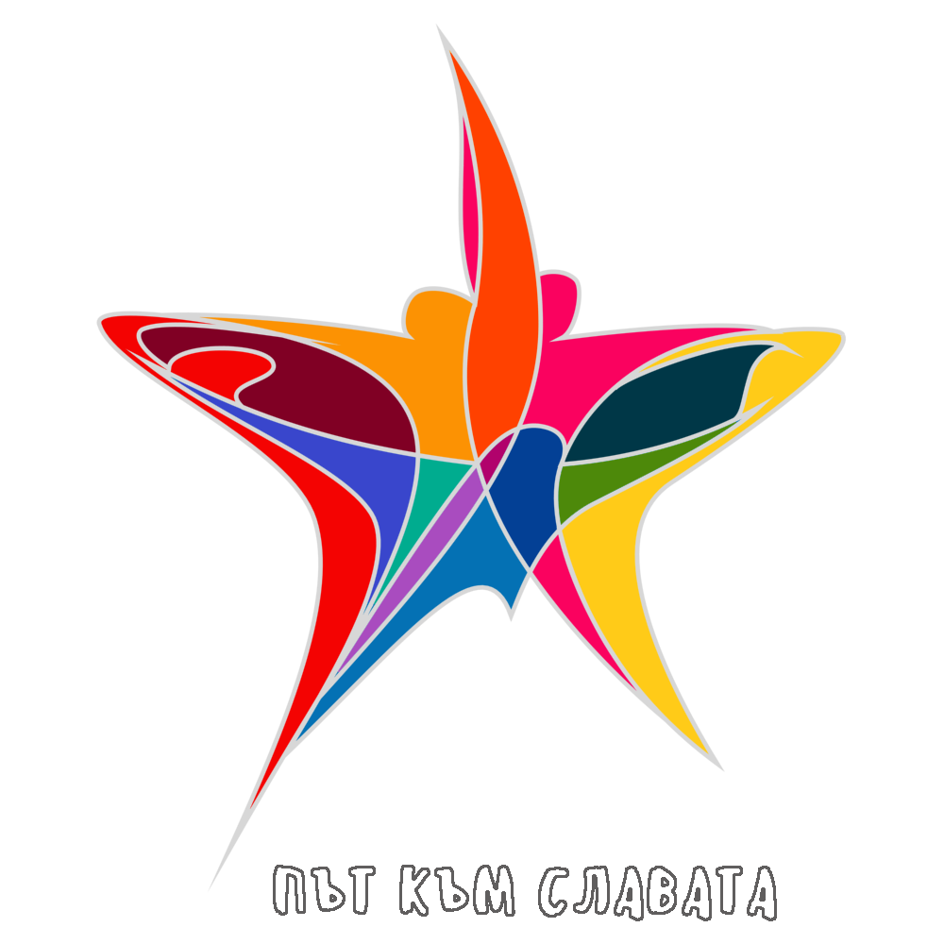
Форма за заявка
Национален конкурс “Път към славата”
София, България
03-05.02.2017

Име на групата/солиста:
Име на ръководителя на групата/солиста :
Представляваща организация:
Адрес за кореспонденция:
Телефонен номер (+код на града):
e-mail :
Web address:

Жанр:
Възрастова група / за вокални и танцови формации, оркестри и хорове/
Дата на раждане / дд.мм.гггг/ за солист

Изпълнение 1
Име на изпълнението
Времетраене
Автор на музиката
Автор на текста
Автор на аранжимента/ хореографията
Брой изпълнители на сцената
Брой микрофони и вид
Изпълнение 2
Име на изпълнението
Времетраене
Автор на музиката
Автор на текста
Автор на аранжимента/хореографията
Брой изпълнители на сцената
Брой микрофони и вид

Дата:

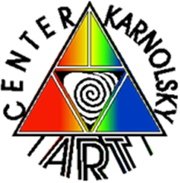

Д Е К Л А Р А Ц И Я

Долуподписаният(ата).........................................................................………… , художествен ръководител и/ или представляващ правата и интересите на ..........................................................................................., участник в Национален конкурс “Път към славата” – 2017 г. в София – България
д е к л а р и р а м, че
предоставям авторските права за запис, заснемане и рекламиране по време на Конкурса
на всички аудио, видео и фотоматериали на организатора – АРТ ЦЕНТЪР
“КЪРНОЛСКИ” и поемам отговорност за живота, здравето и поведението на членовете
на моята делегацията по време на престоя в София, както и за костюмите, реквизитите и личните вещи.

Декларирам, че съм запознат и съгласен с регламента и условията за провежадане на Националния конкурс „Път към славата“ за 2017 година

Дата: Декларатор:
(име и подпис)

